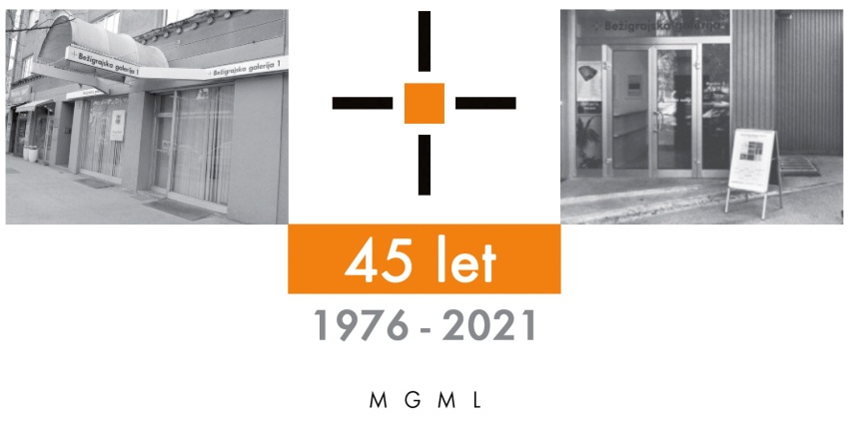

**Bežigrajska galerija 1**

**SPOROČILO ZA JAVNOST petek, 10. 1. 2025**

**Vljudno vabljeni na ogled razstave**

**Miha Erič   
Vse je rez  
 Grafike**

**15.januar – 26. februar 2025**

**Odprtje razstave bo v sredo, 15. januarj 2025, ob 18. uri.**

Predstavitev grafičnega ustvarjalca, ki ustvarja likovna dela v različnih grafičnih tehnikah visokega tiska, kot so lesorez, linorez in visoki bakrorez. Miha Erič s tradicionalnim pristopom in svojevrstno izraznostjo združuje v svojem delu klasični grafični medij s sodobnimi pristopi. Njegove grafične podobe, ki s prepletom številnih črt, tekstur, senc in oblik ustvarjajo videz tenkočutno povedne zgodbe, nas popeljejo tako v svet realističnega kot tudi onkraj neznanega, v območje fantastičnega.

**Resnične grafične »Amerike« in druge, tudi združene dežele ter dogodki od prav tam**  
Njegove grafike so nazorne dogodivščine in dogodki, ki so že bili. So resničen svet. In tudi izmišljen. Pokrajine njegovih grafik so lahko sestavljene iz različnih geografskih okolij v enovito, na novo ustvarjeno deželo.  
Njegove grafične upodobitve nas vpeljujejo v fantastičen svet domišljije. Njegove in naše. V njegove obarvane grafike, ki so bolj resnične od resničnega. Ko sem jih prvič videl, sem se spomnil na mnogokatere likovne stvaritve v knjigah, ki so opisovale potovanja in zlasti dogodke. Tako tragične kot srečne. In prav te uprizarja Miha Erič v svojih grafikah.  
To je Amerika, sem zapisal pred nekaj meseci. To je bil moj predlog za naslov razstave Mihe Eriča za zdajšnjo razstavo v Bežigrajski galeriji 1. Takrat sem si spet ogledal njegove grafike, nazadnje v Izoli, v pritličju kina Odeon. Prav tam domuje Art kavarna Odeon.  
Amerika je bila obljubljena dežela. Kdor je zmogel, tako denarno kot duhovno je odpotoval v zdajšnje ZDA, v obljubljeno državo, kjer lahko živiš in si kmalu pridobiš bogastvo ali pa vsaj lagodno živiš.  
Dragocenost stvaritev Mihe Eriča je v njegovem natančnem ustvarjanju grafik. Te so pomembne tudi, zaradi ohranjanja ustvarjanja različnih grafičnih tehnik. V njegovih grafikah bivajo spokojne in tudi nemirne noči.  
Amerika obstaja, Amerika je lahko izmišljena dežela. Še danes je Amerika lahko povsod, prav tam, kjer si zamislimo, da bi radi živeli. Njegove grafike so potovanja v izmišljene svetove. Amerika je bila obljubljena dežela, je sinonim za deželo kjer bomo uresničili svoje sanje po boljšem in lepšem svetu.  
Ko sem pisal to besedilo, sem se velikokrat spomnil na skladbo Draga Misleja – Mefa: Avtor glasbe je Danilo Kocjančič, besedilo pa je napisal Drago Mislej - Mef.  
Baje ni nič naključno. Drago Mislej – Mef živi v Izoli, Miha Erič pa vodi galerijo Salsaverde, prav tam, v Izoli.  
Miloš Bašin

**Miha Erič je bil rojen 29.novembra 1991 v Ljubljani.**Tehnike ustvarjanja na področju vizualne umetnosti: lesorez, linorez, visoki bakrorez.Glasbene zvrsti v katerih deluje in ustvarja izključno avtorsko glasbo: filmska glasba, country, rock, blues, ljudska glasba, stoner, rockandroll, ambientalna glasba, americana, etno, rockabilly.  
Miha Erič je diplomirani oblikovalec vizualnih komunikacij – ilustrator, je samozaposlen v kulturi kot grafik in instrumentalist.  
Leta 2009 je končal strokovno smer »tehnik oblikovanja« na Srednji šoli za oblikovanje in fotografijo Ljubljana. Diplomiral je leta 2013 na Akademiji za likovno umetnost in oblikovanje v Ljubljani.   
Pridobil je naziv diplomirani oblikovalec vizualnih komunikacij, smer ilustracija.  
Skupaj z intermedijsko umetnico mag. Natalijo Šepul Erič je leta 2015 ustanovil Zavod za izobraževanje, umetnost, glasbo in kulturne dejavnosti Orbita, znan po številnih likovnih in glasbenih projektih tako v Sloveniji kot tudi v tujini. V sklopu zavoda vodi in izvaja koncerte, delavnice, predavanja, poučevanje instrumentov, poletne šole, tabori za otroke, team building delavnice,... V sklopu zavoda deluje tudi Studio Orbita in Založba Orbita.  
Kot likovni umetnik ustvarja na področju umetniške grafike, letno ima vsaj 3 samostojne razstave ter več skupinskih razstav in vodi delavnice grafike visokega tiska – linoreza, lesoreza, visokega bakroreza. Miha Erič je s svojimi likovnimi deli opremil številne tiskovine (knjige, plakate, majice, letake, publikacije, priročnike, zgoščenke, vinilne plošče...).  
Od 2020 skupaj z ženo vodi Kulturno umetniško društvo in Galerijo Salsaverde v Izoli kot kustos, galerist in idejni vodja, kjer letno organizirajo 15 razstav in druge kulturne dogodke ter delujejo v javnem interesu.  
Miha Erič je prejemnik številnih nagrad, tako na likovnem kot tudi na glasbenem področju.  
Na področju glasbe deluje v več zasedbah, sodeluje na projektih doma in v tujini. Letno ima več kot sto glasbenih nastopov, koncertov, studijskih projektov. V samozaložbi je izdal že 12 zgoščenk in številne samostojne skladbe, ki so bile uporabljene za razne kampanje, reklame, promocije, ... Med drugim ustvarja tudi glasbo za film in gledališče.

**Spletna stran Miha Erič:** [**https://miha-eric-art.com/**](https://miha-eric-art.com/)

**Na odprtju bosta nastopila Natalija Šepul in Miha Erič - citre in ustna harmonika LJUDSKI BLUES**

**Kustos razstave: Miloš Bašin**

**Projekt je omogočila:**



Katalog: strani, reprodukcibesedilo, fotografija Mar

**Razstava v Bežigrajski galeriji 1 bo na ogled do 24. decembra 2024.   
24. decembra bo galerija odprta do 14.00.**

**Miloš Bašin ● Vodja in kustos Bežigrajske galerije 1 in 2**

**T 01 436 69 57 (BG1) ● 01** **436  40 57, 01 436 40 58 (BG2) ● FAX 01 436 69 58 ● M 0 (68) 147 426**

**E** [**bezigrajska.galerija1.2@gmail.com**](mailto:bezigrajska.galerija1.2@gmail.com)

gled do 6. Januarja 2022.